

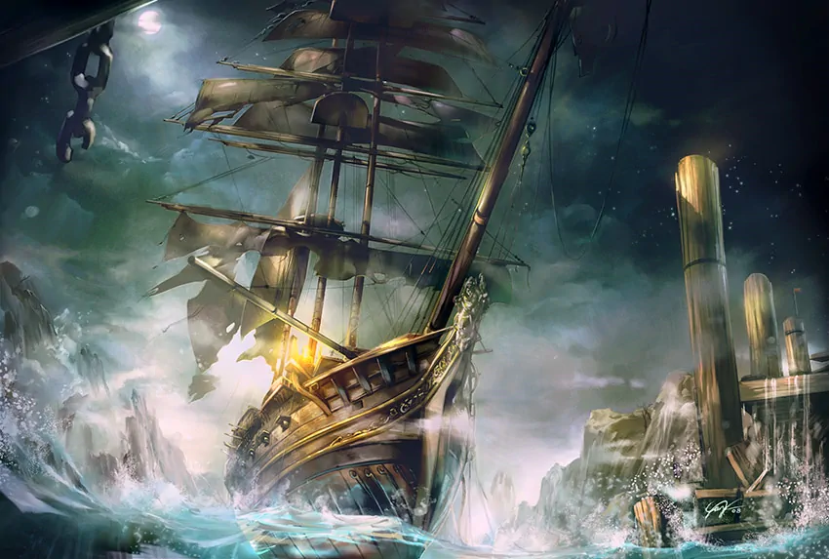

Forgotten Realms

**Gift of the Web**

**Una delle tempeste più brutte che si siano mai viste su Toril ed insieme ad una nebbia impenetrabile proprio nel bel mezzo dell’oceano “Trackless sea” e all’improviso la calma piu’ completa…**

**In lontananza in mezzo all’oceano un portale di dimensioni mai viste ed aldilà di esso una terra incontaminata comparsa dal nulla…**

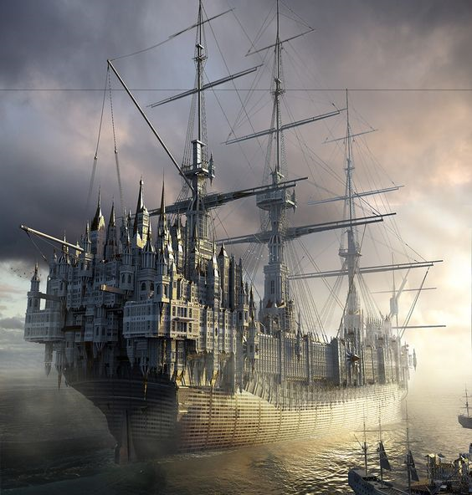

Il re di Thehyr ha appena inaugurato la nuova nave ammiraglia della flotta chiamata “**Conquista**”, la costruzione sua e della flotta a richiesto solo 1 anno ed è in pratica una citta’ gallegiante , (il solo fatto che gallegi è dovuto ad un’enorme rituale magico). Nessuno sa ancora come la corona abbia potuto finanziare e costruire il tutto in cosi poco tempo.

Prologo

In tutte e tre le nazioni costiere di **Tethyr, Amn e**

**Calimash** non si parla d’altro, una corsa si è attivata nei porti di tutti la costa e in tutte le tre grandi nazioni non ci sono mercanti, carpentieri, alchemisti e mercenari che non siano stati convocati dalle rispettive gilde e allo stesso tempo nessuno sa esattamente cosa stia avvenendo.

Niente è stato dichiarato ne dalla corona di Thethyr , ne dalla gilda dei mercanti di Amn, ne dal califfato di Callmash.

Un’enorme flotta viene costruita in fretta e furia ed enormi vascelli preparati a un viaggio molto lungo.

Per la prima volta da anni numerosi gruppi di maghi e stregoni di diverse fazioni e nazioni sono stati visti presenziare alle varie corti. Qualcosa di grosso e’ successo i riservisti sono stati richiamati e il reclutamento dei mercenari decuplicato.

Un grande incontro delle tre nazioni sta per tenersi nelle prossime settimane nella ciità portuale di “Port Kir” a sud di “Mosstone” nella nazione di Thethyr e l’evento è nella bocca di tutti (nobili e non), si dice che un qualche ambasciatore di una terra lontana è arrivato in gran segreto, ma si sa il popolo ama chiaccherare…



Capitolo 0 - All’avventura

L’anno è il 1497 DR.

Forze della luce e dell’oscurità si stanno muovendo alcune alla luce del sole mentre altre agiscono nell’ombra…

L’avventura comincia nella citta’ di “**Trademeet**” a est di “**Murann**” che è diventata di recente uno sblocco molto importante per gli scambi commerciali tra Thethyr and Amn.

Mercanti, mercenari, avventurieri, carpentieri, fabbri e anche maghi passano da tale città per gli ordini ricevuti o dai loro re o gilde, o divinità, …

Nel via vai generale in mezzo alla folla degli individui non sanno ancora che il destino a in serbo per loro qualcosa di molto diverso…